Temat: Słownictwo związane z pogodą.
Przy opisie zjawisk atmosferycznych stosuje się najczęściej podmiot nieosobowy es.
Stosujac es jako podmiot, postaw zawsze czasownik w 3 osobie liczby pojedynczej:
Es regnet.
Es schneit.
Jeśli chcesz opisać warunki atmosferyczne za pomocą przymiotnika (regnerisch,sonnig,itp.), stosuje się zwrot es ist …….
Do opisu zmiany stanu możesz zastosować czasownik werden. W zwrocie Es wird……( dunkel, kalt) tłumaczymy jako Robi się…..( ciemno,…)
Odmiana czasownika werden
ich werde wir werden
du wirst ihr werdet
er/sie/es wird sie werden
Jedno z najpopularniejszych pytań:
Wie ist das Wetter heute? – Jaka jest dzisiaj pogoda?
Odpowiadamy krótko i na temat:

Es ist schön draußen./ Na zewnątrz jest ładnie
Das Wetter ist schön. – Pogoda jest piękna.
Das Wetter ist gut. – Pogoda jest dobra.
Das Wetter ist schlecht. – Pogoda jest zła.
Es ist warm. – Jest ciepło.
Es ist kalt. – Jest zimno.
Es ist heiß. – Jest gorąco.
Es ist kühl. – Jest chłodno.
Es ist heiter. – Jest pogodnie.
Es ist regnerisch. – Jest deszczowo.
Es ist neblig. – Jest mgliście.
Es ist bewölkt. – Jest pochmurno.
Es ist wolkig. – Jest pochmurno.
Es ist windig. – Jest wietrznie.
Es ist frostig. – Jest mroźnie.
Es ist nass. – Jest mokro.
Es ist trocken. – Jest sucho.
Es ist feucht. – Jest wilgotno.
Es ist schwül. – Jest duszno.
Die Sonne scheint. – Słońce świeci.
Es ist sonnig. – Jest słonecznie.
Es regnet. – Pada deszcz.
Der Regen fällt. – Pada deszcz.
Es regnet in Strömen. – Leje jak z cebra.
Es tröpfelt. – Kropi deszcz.
Es nieselt. – Mży.
Es hagelt. – Pada grad.
Es schneit. – Pada śnieg.
Der Schnee fällt. – Pada śnieg.
Der Wind weht. – Wieje wiatr.
Der Himmel ist bedeckt. – Niebo jest zachmurzone.
Der Himmel ist wolkenlos. – Niebo jest bezchmurne.
Es donnert. – Grzmi.
Es blitzt. – Błyska się.
Es kommt ein Gewitter. – Nadchodzi burza.
Es ist 18 Grad Celsius – Jest 18 stopni Celsiusa.
Das Gewitter geht vorbei. – Burza mija, przechodzi.
Die Tage werden kürzer – Dni stają się krótsze
Die Tage werden länger – Dni stają się dłuższe
Die Temperatur liegt bei 10 Grad Celsius. Temperatura wynosi 10 stopni.
Es blitzt schon seit einer Stunde. - Błyska się już od godziny.
Der Himmel ist bewölkt.- Niebo jest zachmurzone.
Ich hoffe, das Wetter wird besser - Mam nadzieję, że pogoda się poprawi.
Das Wetter wird besser. - Pogoda poprawia się.
Das Wetter schlägt um.- Pogoda zmienia się.

Wie wird das Wetter morgen? - Jaka będzie jutro pogoda?
Morgen wird es kalt und windig. Jutro będzie zimno i wietrznie.
Früling – wiosna
Sommer – lato
Herbst – jesień
Winter – zima
Es ist Frühling jetzt. – Teraz jest wiosna. Im Sommer gehe ich in die Schwimmhalle. – W lato chodzę na basen.
Grafika przydatna do ćwiczenia 1/91
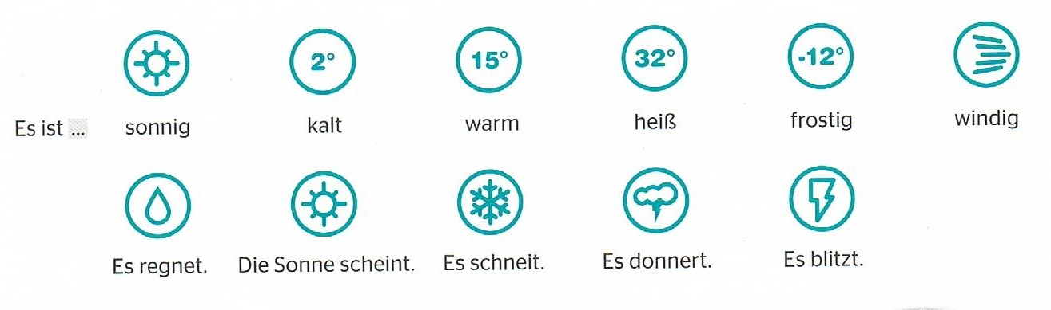
- Przepiszcie słownictwo do zeszytu.
- Posłuchajcie słownictwa o pogodzie i ćwiczcie wymowę:
http://niemiecka-inspiracja.pl/slownictwo-pogoda/
- Uzupełnijcie zdania podanymi wyrazami z zadania 1a/94.
- Przeczytajcie prognozy pogody na s.95 i przyporządkujcie im zdania, następnie uzupełnijcie te zdania czasownikiem werden we właściwej formie.
- Przeczytajcie prognozę pogody i wpiszcie odpowiedni dzień tygodnia -zadanie1/91.
- Zakreślcie zdania opisujące pogodę w lecie i w zimie -zadanie 2/91.
- Zapoznajcie się z zadaniami3,4/91.
- Uzupełnijcie pytania w dialogach podanymi częściami zdań. Ćwiczenie 2/52
- Wyraźcie tę samą treść inaczej. Użyjcie podanych wyrazów w ćwiczeniu 1 na s.52.
- Opiszcie w zeszycie, jaka jest dzisiaj pogoda.
- Na podsumowanie wykonajcie test i quiz na temat pogody:
https://quizlet.com/426704661/match

http://testwiedzy.pl/test/37905/pogoda-niemieckie-slowka.html
Połącz:
a) der Wind 1. es ist bewölkt
b) die Sonne 2. es ist frostig
c) der Regen 3. es blitzt und donnert
d) der Schnee 4. es ist windig
e) der Nebel 5. es schneit
f) die Hitze 6. es ist sonnig
g) die Wolke 7. es regnet
h) das Gewitter 8. es ist neblig
i) das Nieseln 9. es ist schwül
j) der Frost 10. es nieselt

